DOSSIER n°2020-01
Date : 2020-04-10

PROPOSITION DE PROJET DANS LE CADRE DU CREATIVLAB

Le CréativLab, Cité Méditerranéenne de l’éducation, est un espace dédié aux enseignants, chercheurs et entreprises. Son objectif vise à coproduire des ressources pédagogiques ludiques permettant d’améliorer les apprentissages fondamentaux à destination des formateurs. Au-delà, il ambitionne de développer une filière française spécialisée dans la production d’outils pédagogiques ludiques.

Le CréativLab propose aux partenaires d’AMPIRIC la mise à disposition de quatre espaces :

- un espace d’expérimentation : développement des outils pédagogiques à partir des besoins des enseignants et de l’expertise des entreprises ;

- un espace d’évaluation, de labellisation, de transfert et de valorisation : mise en situation des outils développés auprès d’une cohorte d’élèves (potentiellement 17 800 élèves par année scolaire, dans huit réseaux académiques) ; évaluation de l’efficacité des outils ; labellisation de 3 à 5 outils et méthodes par an ;

- un espace d’échanges : organisation de conférences, séminaires, forums, hackathons ; diffusion d’une veille informationnelle ;

- un espace de formation : encadrement des doctorants ; organisation de formation-action ; réalisation et publication d’études.

PRESENTATION DU PORTEUR DE PROJET

Civilité : Monsieur
Nom : Tarpin-Bernard
Prénom : Franck
e-mail : f.tarpin@sbt-human.com

Structure : SBT
Fonction : Directeur Général
Adresse postale : 52 quai Rambaud 69002 Lyon
Téléphone : 06 18 72 42 47

Secteur d’activité : Digital
Axe de recherche : Evaluation et Développement des capacités cognitives
Discipline : Informatique / Sciences cognitives

PRESENTATION DU PROJET

Nom du projet : P’tit Prof

Espace du CréativLab dans lequel s’inscrit le projet :

☐ Espace d’expérimentation
☐ Espace d’évaluation, labélisation, transfert, valorisation
☐ Espace d’échanges
☐ Espace de formation

Partenaires : Avec les enseignants et les chercheurs d’Ampiric
De plus, un partenariat est envisagé avec la Réunion des Musées Nationaux – Grand Palais.

Objectifs pour projet :

SBT a mis au point une application mobile (cf. www.petitprof.fr) à destination des élèves de primaire pour apprendre en jouant au maître et à la maîtresse. L’enfant y incarne un professeur des écoles et peut interroger ses élèves virtuels, les récompenser, concevoir des évaluations et s’occuper de sa salle de classe. Cette application a été coconstruite avec des enfants et une professeure des écoles. Bien qu’une partie des contenus soient en rédaction, les retours des enfants et parents sont extrêmement positifs et l’application a dépassé le million de téléchargements.

L’objectif de ce projet est de cocréer avec des enseignants, chercheurs d’Ampiric et la Réunion des Musées Nationaux une nouvelle version de l’application adaptée à un usage en lien avec l’école. L’un des points clé du projet est la conception d’un espace de gestion dédié à l’enseignant lui permettant notamment le suivi de la progression de ses élèves dans l’application mais aussi la personnalisation des apprentissages. (Ces aspects sont détaillés dans la suite de ce document.)

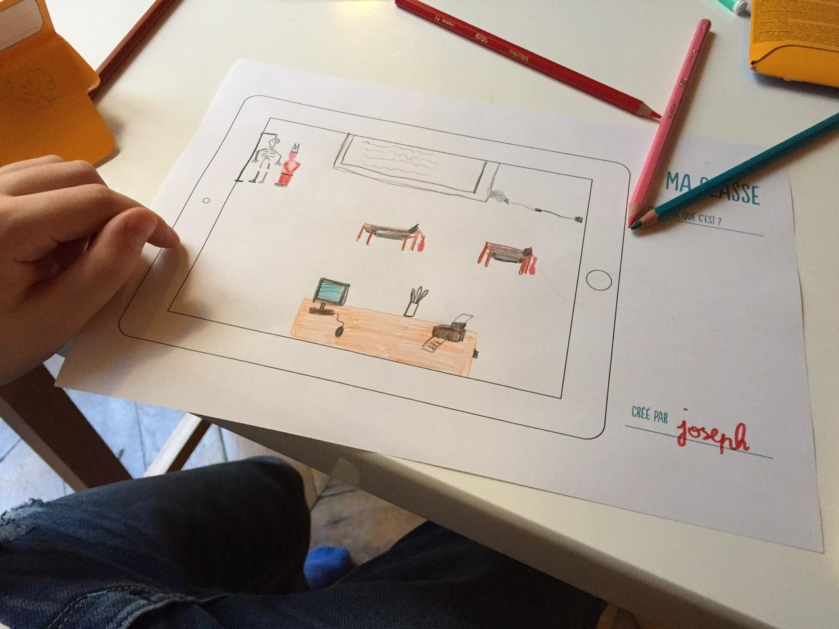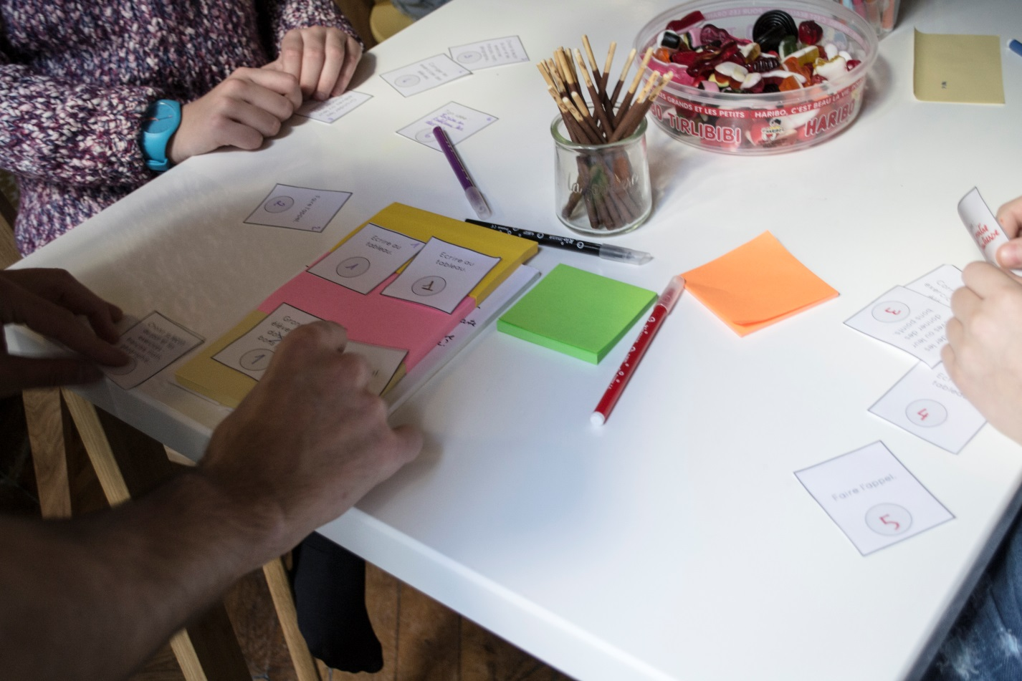
Premier atelier de coconception avec des enfants

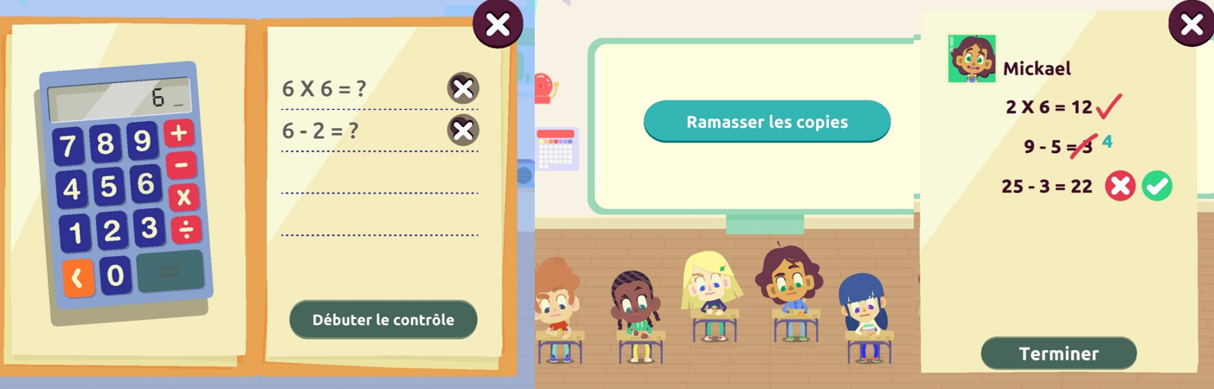
Créer un contrôle puis corriger les copies de ses élèves

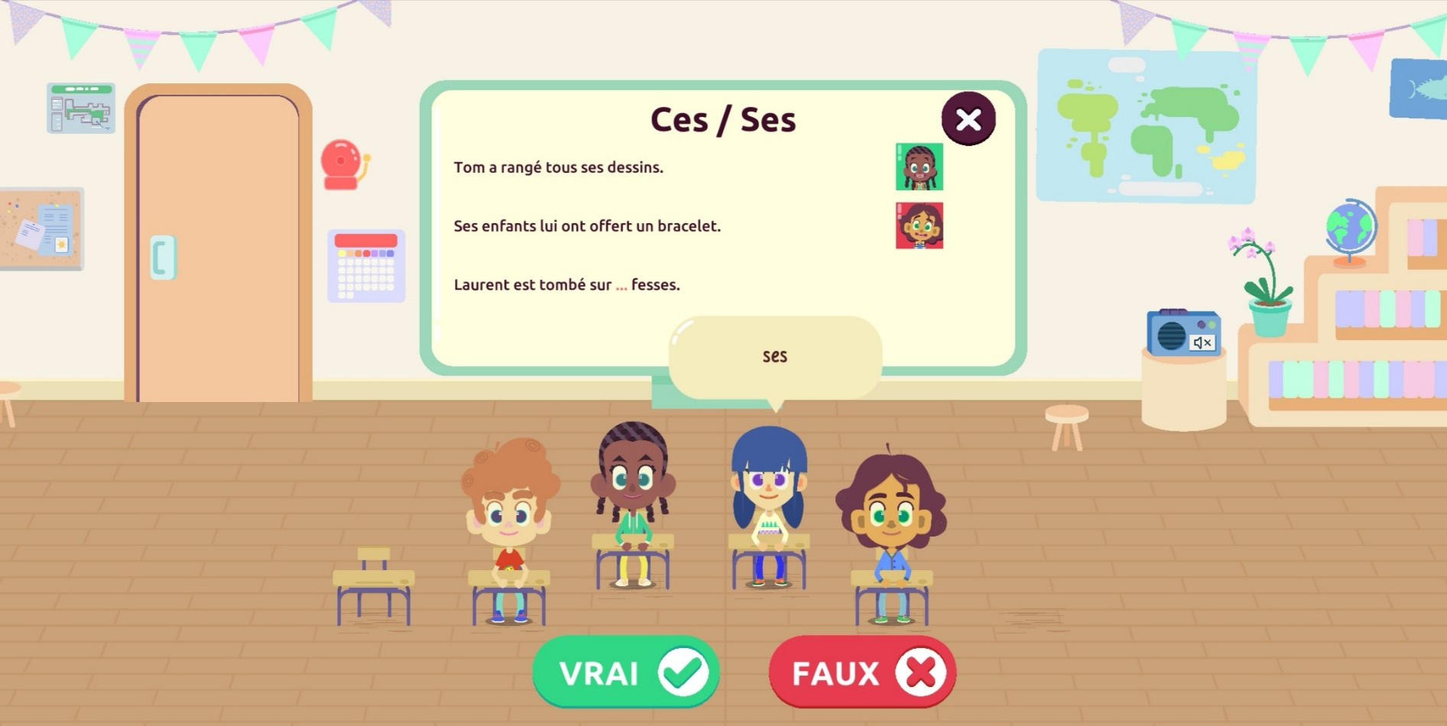
Dans P’titProf l’enfant en tant que prof ne peut pas se tromper. Les boutons des mauvaises réponses ne fonctionnent donc pas (mais sont tracés). Cela n’empêche pas les enfants de bien réfléchir avant de répondre mais permet d’évacuer le stress lié à l’erreur.

Motivations :
☐ innovation de rupture (scientifique, technique, servicielle)

☐ amélioration d’un produit ou d’un procédé

☐ nouvelle expertise (compréhension d’un phénomène)

Projection dans :
☐ 1 an : Pour la rentrée 2021, l’application est fonctionnelle et a été enrichie de nouveaux contenus. Elle a fait l’objet d’une première étude de faisabilité/acceptabilité. Il faudrait que l’application puisse ensuite entrer dans une phase d’évaluation AMPIRIC afin de mesurer les effets de cette nouvelle façon de faire travailler les enfants en classe et/ou à la maison.

☐ 3 ans : P’tit prof version Ecole est validée et proposée systématiquement aux enseignants de primaire pour améliorer l’apprentissage des enfants. Un modèle économique par école type Projet Voltaire est envisagé mais doit être affiné.

Description du produit / service / formation que vous souhaitez créer :

Pour les enseignants

P’titProf version Ecole permet aux enseignants d’agir sur les applications de leurs élèves afin que ceux-ci puissent travailler en classe et/ou à la maison dans la cadre de progressions individualisées.

Cette gestion se fait via une plateforme (site web et/ou application mobile) qui sera coconstruite avec des enseignants durant le projet.
Cette plateforme permet notamment aux enseignants :
- De pousser / adapter / créer des contenus en liens avec le socle commun de compétences en fonction de leur progression annuelle et du niveau de compétence de chaque élève tout en bénéficiant des algorithmes d’adaptation automatique de la difficulté des exercices déjà développés dans P’titProf.
- D’évaluer et suivre le niveau de compétence de leurs élèves.
- De constituer puis faire évoluer des groupes de besoin et de mettre en place des remédiations.
- Ainsi que d’autres usages mis en lumière durant le processus de cocréation avec les enseignants.

L’application permet donc une plus grande individualisation des parcours des élèves ainsi qu’un suivi plus pointu et plus aisé pour les enseignants.

Pour les élèves

Pour les élèves l’application permet de travailler de façon différente. Elle leur permet d’apprendre tout en étant engagés dans une activité qu’ils apprécient : jouer au maître ou à la maîtresse. L’élève réel suit le cycle d’une journée de professeur des écoles virtuel : il fait l’appel, interroge ses élèves, les récompense, crée des contrôles et s’occupe de sa classe (décoration, soins aux plantes et au lapin). P’titProf plonge l’élève dans un univers captivant et lui permet de se tromper sans culpabiliser. Pour ne pas le placer en situation d’échec, le jeu a été conçu pour qu’il se rende compte par lui-même de ses erreurs et qu’il se corrige en corrigeant ses élèves virtuels. Cela permet de supprimer le stress et de redonner confiance à l’élève en particulier pour les compétences qui peuvent lui poser difficulté. Dans P’titProf, l’élève est dans un environnement personnalisé dans lequel il se sent en confiance et prend du plaisir à évoluer.

P’titProf est également basé sur une pédagogie active : l’élève peut décider du rythme et du contenu de ses apprentissages, dans le cadre d’un plan de travail établi par l’enseignant et ce avec une continuité entre le travail en classe et l’entraînement à la maison. Plus il joue, plus il s’entraîne et plus il progresse dans le jeu ouvrant ainsi de nouvelles fonctionnalités (ex : accès à de nouvelles décorations, à un lapin, etc.). Ce changement de paradigme permet d’activer d’autres zones du cerveau, notamment celles liées au plaisir, et rend l’apprentissage et l’ancrage mémoriel beaucoup plus efficaces.

P’tit Prof propose aujourd’hui aux enfants des exercices de mathématiques, de français, de lecture, des contrôles et des devoirs à concevoir et à corriger. De nouveaux contenus sont en cours de rédaction, mais ce projet est également l’occasion de coconstruire, avec des enseignants, de nouveaux contenus permettant de couvrir plus largement le socle de compétence. La collaboration avec la Réunion des musées nationaux – Grand Palais permettrait de concilier histoire de l’art et savoirs fondamentaux.

Publics / usagers / destinataires cibles :

Elèves et enseignants des Cycles 2 et 3 (CP à 6eme)

Positionnement :
☐ stratégique :

Comme nous le montre la crise sanitaire actuelle, la formation de demain va être profondément modifiée en s’ouvrant définitivement à des modèles mixtes combinant la pédagogie dispensée à l’école par l’enseignant avec ou sans recours à des ressources digitales et l’accès à des ressources digitales à la maison (identiques ou adaptées). L’efficacité de l’ensemble tiendra probablement à la cohérence de l’expérience d’apprentissage dans ces deux univers et donc à la façon dont les enseignants pourront faire évoluer leur métier.

☐ scientifique :

Comme nous avons pu l’étudier dans le groupe de travail de l’ANRT, la pédagogie par le jeu est un axe majeur d’évolution des ressources pédagogiques.
Les concepts sous-jacents de P’titProf sont cependant différents de beaucoup d’applications pédagogiques ludiques :
- P’titProf n’est pas un jeu prétexte à faire travailler l’enfant, ni des exercices auxquels on ajoute des ressorts ludiques. Dans P’titProf, le jeu c’est de faire apprendre et donc d’apprendre.
- La place de l’enfant vis-à-vis de son apprentissage : en prenant la place du maitre ou de la maitresse cela permet non seulement à l’enfant de s’affranchir du stress lié à la position d’évalué, mais surtout de prendre du recul sur l’apprentissage. Qu’est-ce qui fait la difficulté du problème que je pose à mes élèves virtuels ? Quelles sont les questions que je peux poser ?

Un autre aspect important est lié à l’avantage des outils digitaux permettant grâce à une évaluation automatique des résultats et via des algorithmes de gestion de la difficulté d’adapter en continu le niveau de difficulté des exercices.

☐ marketing (marché, prix) :

Il est encore tôt pour finaliser un modèle économique, mais dans le contexte scolaire, nous privilégions actuellement un modèle d’abonnement annuel par école comme peut le faire le Projet Voltaire en matière d’évaluation de l’orthographe dans le secondaire.

Moyens nécessaires :
☐ locaux :

non

☐ humains (dont doctorant Cifre) :
AU SEIN D’AMPIRIC
Enseignants auteurs de ressources pédagogiques
Chercheurs expérimentés pour articuler PtitProf Ecole avec les pratiques pédagogiques actuelles

AU SEIN DE LA REUNION DES MUSÉES NATIONAUX
Membre de l’équipe pédagogique

☐ technologiques :

non

☐ communication :

Accès à des écoles

Vos apports du porteur de projet (idées, outils, compétences) :

- L’application de base iOS, Android
- Les capacités de développement informatique pour implémenter des nouvelles fonctionnalités
- Une démarche de design cognitif pour co-construire les fonctionnalités Ecole

Du côté de la Réunion des Musées Nationaux :

- Les ressources pédagogiques autour de l’histoire de l’art
- Le savoir-faire de la RNM-Grand Palais en matière de développement d’outils pédagogiques et ludiques

Moyens attendus de la part des partenaires :

Le projet a besoin des compétences des partenaires d’Ampiric. Il sera amené à évoluer en fonction de leurs besoins pédagogiques et de leurs expertises. L’objectif est de co-construire le projet avec l’ensemble des partenaires.

Calendrier prévisionnel :

Sept 2020 - Mars 2021 :
- design et implémentation des fonctionnalités Ecole
- création de contenus additionnels pour 1 niveau de classe (ex: CE1 à définir)
Avril 2021 - Juin 2021 :
- étude de faisabilité dans 1 ou 2 classes
Juin 2021 - Aout 2021 :
- Formalisation Etude évaluation

Opportunités de mise en usage :
☐ capacité de diffusion dans le réseau académique

☐ estimation des perspectives de mise sur le marché pour l’entreprise

☐ Autres :

Risques :
☐ incertitudes scientifiques et techniques (performances, stabilité, longévité, difficultés)

☐ risques concurrentiels entre les partenaires (solutions à mettre en place)

Caractéristiques particulières :

AVIS DU COMITÉ

A+ : TRES FAVORABLE
A : FAVORABLE
B : FAVORABLE AVEC RESERVES
C : DEFAVORABLE

